Einladung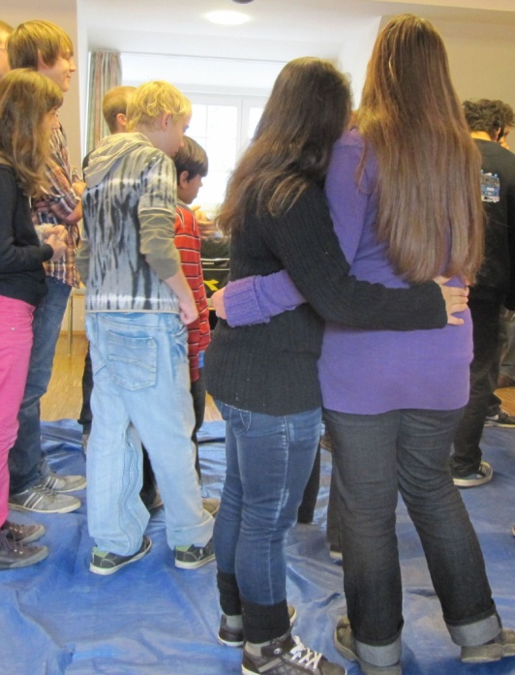

Möchten Sie gerne ein Wochenende   
mit netten jungen Leuten zusammen sein?

Mit ihnen ganz normal über alles reden?

Schwierigkeiten in Schule, Ausbildung,   
Arbeit und Arbeitssuche besprechen?

Möchten Sie mit anderen jungen Leuten   
Spiele machen, lachen und Spaß haben?

Dann kommen Sie mit uns   
nach Wiesbaden zum

Seminar für junge Leute

vom 8. Mai – 10. Mai 2015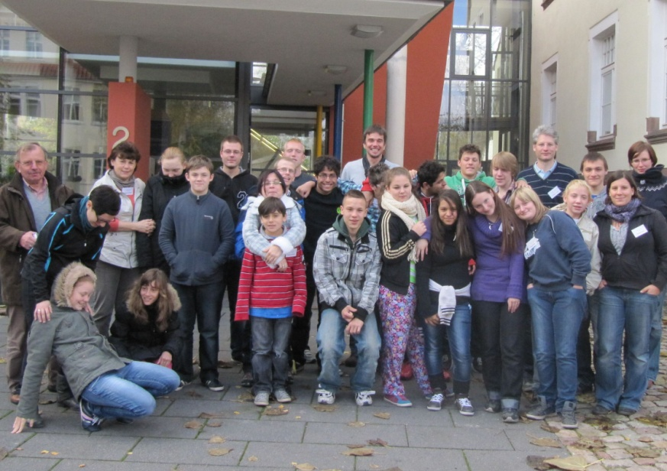

Jugendherberge Wiesbaden

www.wiesbaden.jugendherberge.de

Wir freuen uns auf Ihr Kommen!

Viele Grüße

LERNEN FÖRDERN-Bundesverband